**DOCUMENTATION TECHNIQUE : FONCTION D’AJOUT**

I – Principe de base 2

II – Ajouter un Pays 2

A – Vue d’ensemble du cheminement des messages. 2

B – Détail des différents éléments. 2

1 – L’ouverture de la vue à partir de la fenêtre d’accueil qui correspond à notre contrôleur. 2

2 – La vue : ajouterPays 3

II – Ajouter un guide 4

A – Vue d’ensemble du cheminement des messages. 4

B – Détail des différents éléments. 5

1 – L’ouverture de la vue à partir de la fenêtre d’accueil qui correspond à notre contrôleur. 5

# I – Principe de base

Nous avons un lien hypertexte sur le menu, ce lien nous permet d’aller dans la méthode afficherPage avec le nom de la vue que nous devons actionner, On l’actionne.

Une fois saisie, les informations sont envoyées dans le contrôleur avec les informations saisies. Le tout est transféré à la gestionAgence pour qu’elle remplisse le conteneur et la base de données.

# II – Ajouter un Pays

L’ajout du pays doit se faire à deux niveaux : le conteneur et la base de données.

## A – Vue d’ensemble du cheminement des messages.

Le descriptif du cheminement des messages est à visualiser dans le document :

***002.2 – Diagramme de séquence ajouterUnPays.***

Le logiciel de création est Win design.

## B – Détail des différents éléments.

### 1 – L’ouverture de la vue à partir de la fenêtre d’accueil qui correspond à notre contrôleur.

Sur clic du sous menu Ajouter : ouverture de l’écran d’ajout des pays

Dans index.php

Dans le contrôleur :

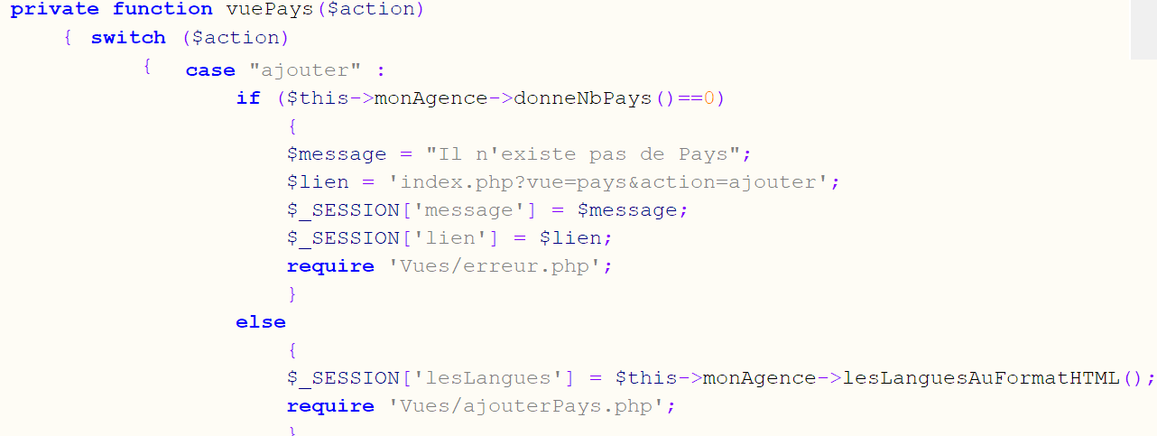

### 2 – La vue : ajouterPays

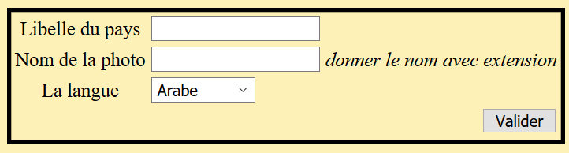Les noms des variables sont :

* nomPays
* photoPays
* idLangue

**Le traitement sur le bouton : dans le controleur**

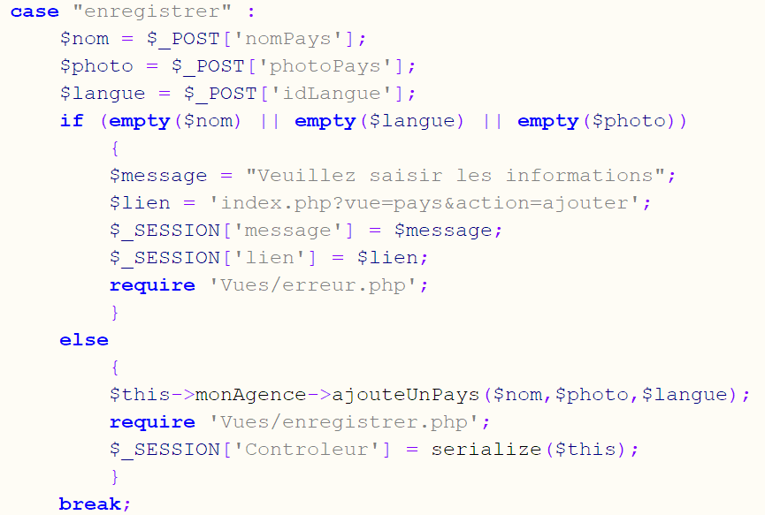Traitement dans gestionVoyage

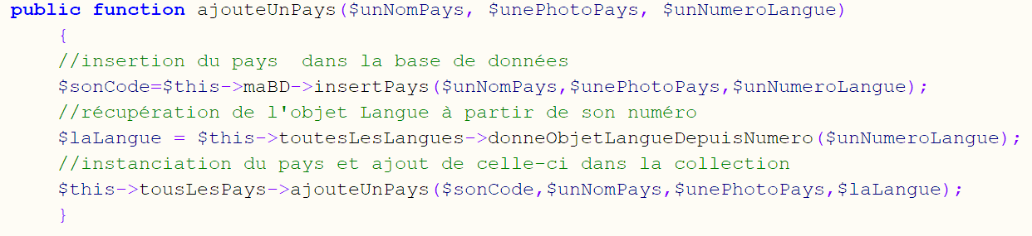

Dans accesBD Dans conteneurLangue

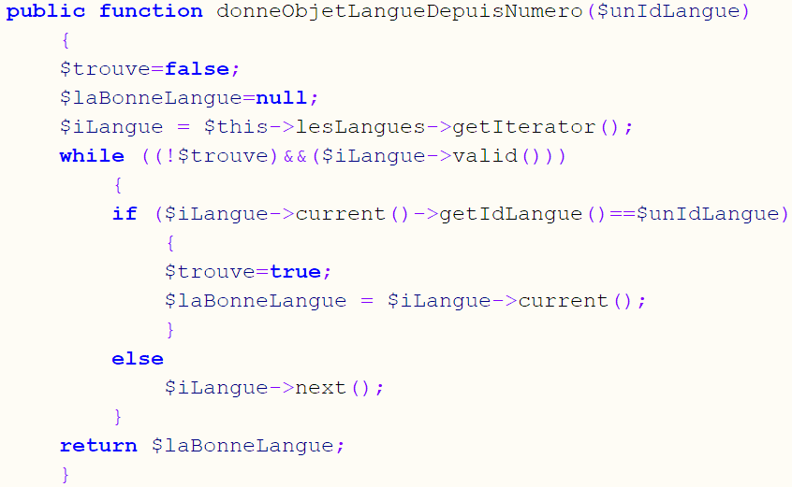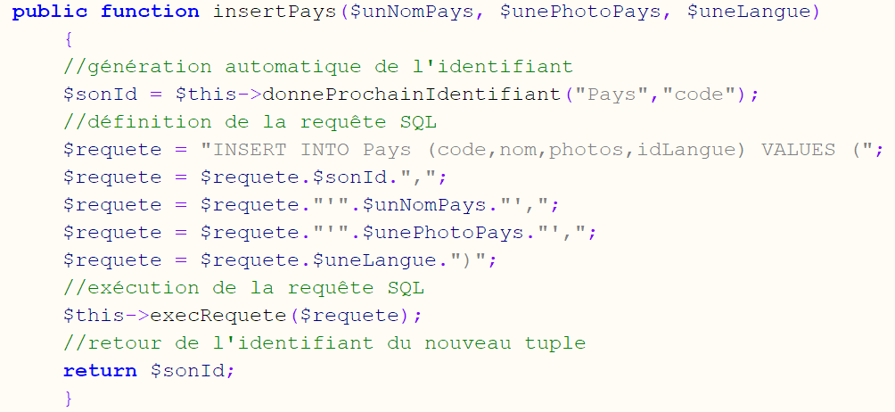

Dans le conteneurPays

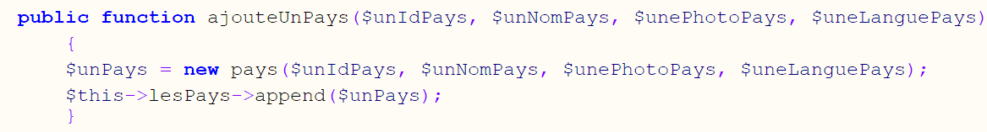

# II – Ajouter un guide

L’ajout d’un guide se fait à deux niveaux : le conteneur et la base de données.

## A – Vue d’ensemble du cheminement des messages.

Le cheminement des messages est à visualiser dans le document :

***002.3 – Diagramme de séquence ajouterUnGuide.***

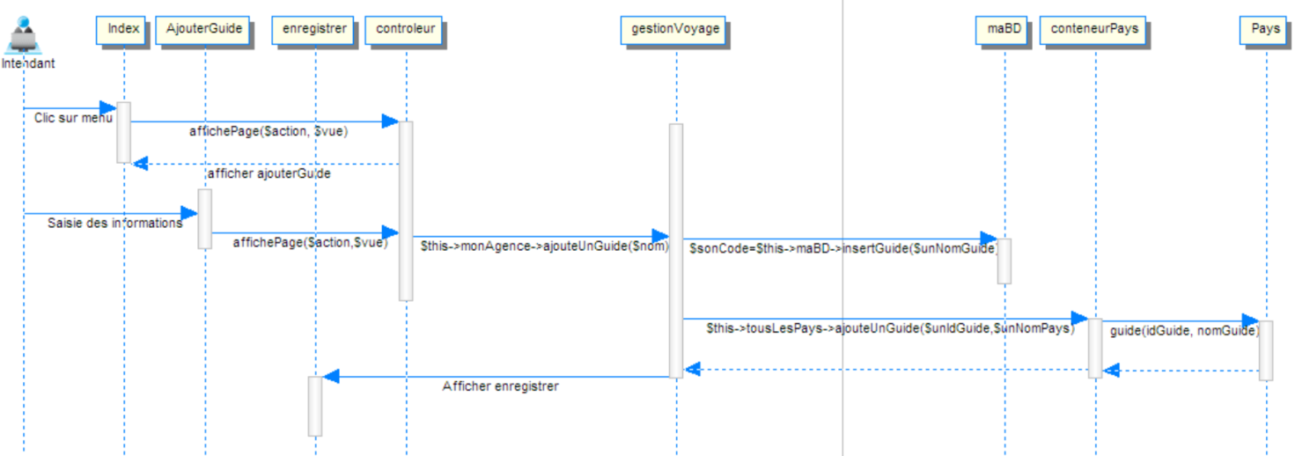

Le logiciel de création est Win design.

## B – Détail des différents éléments.

### 1 – L’ouverture de la vue à partir de la fenêtre d’accueil qui correspond à notre contrôleur.

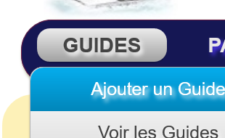Sur clic du sous menu Ajouter : ouverture de l’écran d’ajout des créneaux horaires.

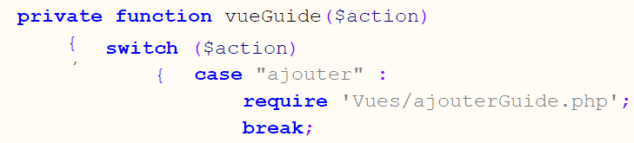

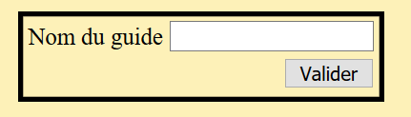Le nom des variables sont :

* nomGuide

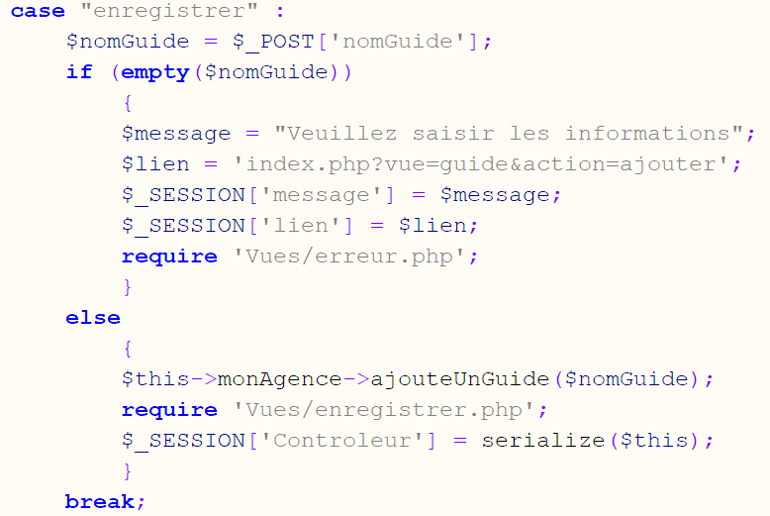**Dans la gestionVoyage**

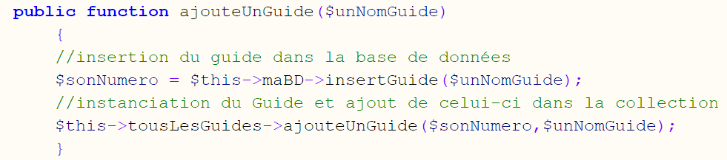

**Dans l’accesBD : Dans le conteneurGuide**

